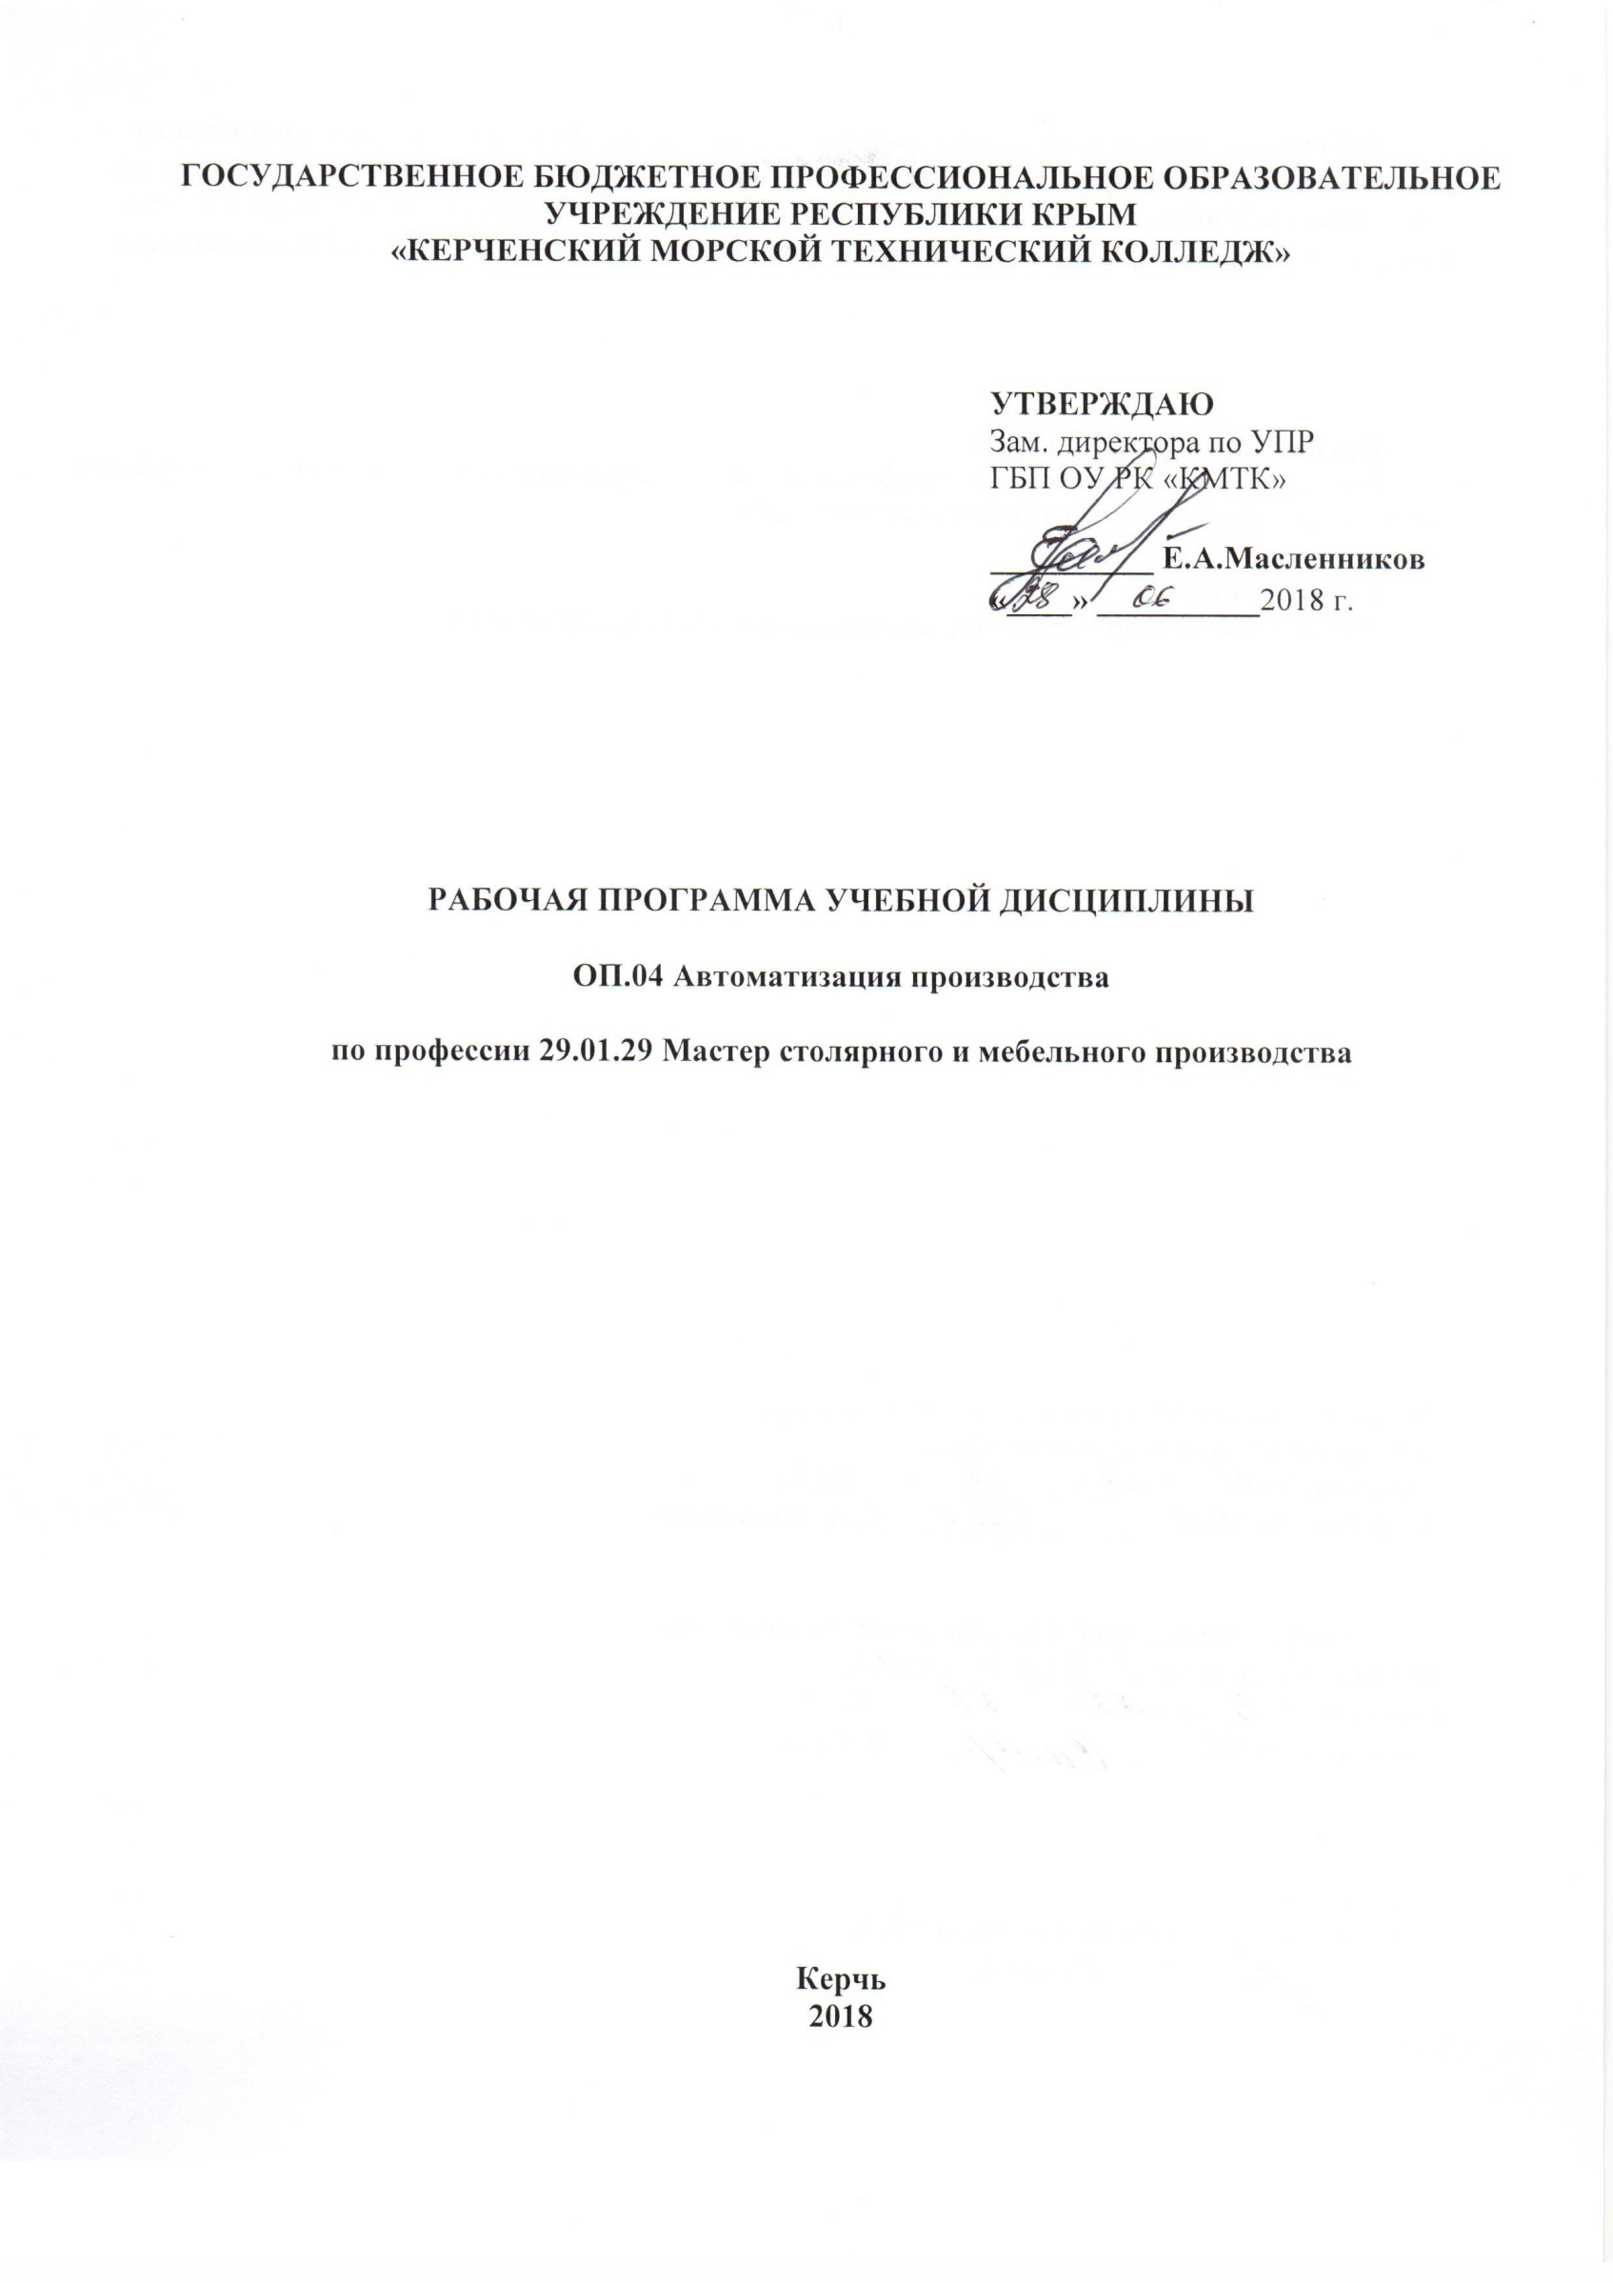
ГОСУДАРСТВЕННОЕ БЮДЖЕТНОЕ ПРОФЕССИОНАЛЬНОЕ ОБРАЗОВАТЕЛЬНОЕ УЧРЕЖДЕНИЕ РЕСПУБЛИКИ КРЫМ
«КЕРЧЕНСКИЙ МОРСКОЙ ТЕХНИЧЕСКИЙ КОЛЛЕДЖ»

УТВЕРЖДАЮ
Зам. директора по УПР
ГБП ОУ РК «КМТК»

__________ Е.А.Масленников
«____» __________2018 г.

РАБОЧАЯ ПРОГРАММА УЧЕБНОЙ ДИСЦИПЛИНЫ

ОП.04 Автоматизация производства

по профессии 29.01.29 Мастер столярного и мебельного производства

Керчь
2018

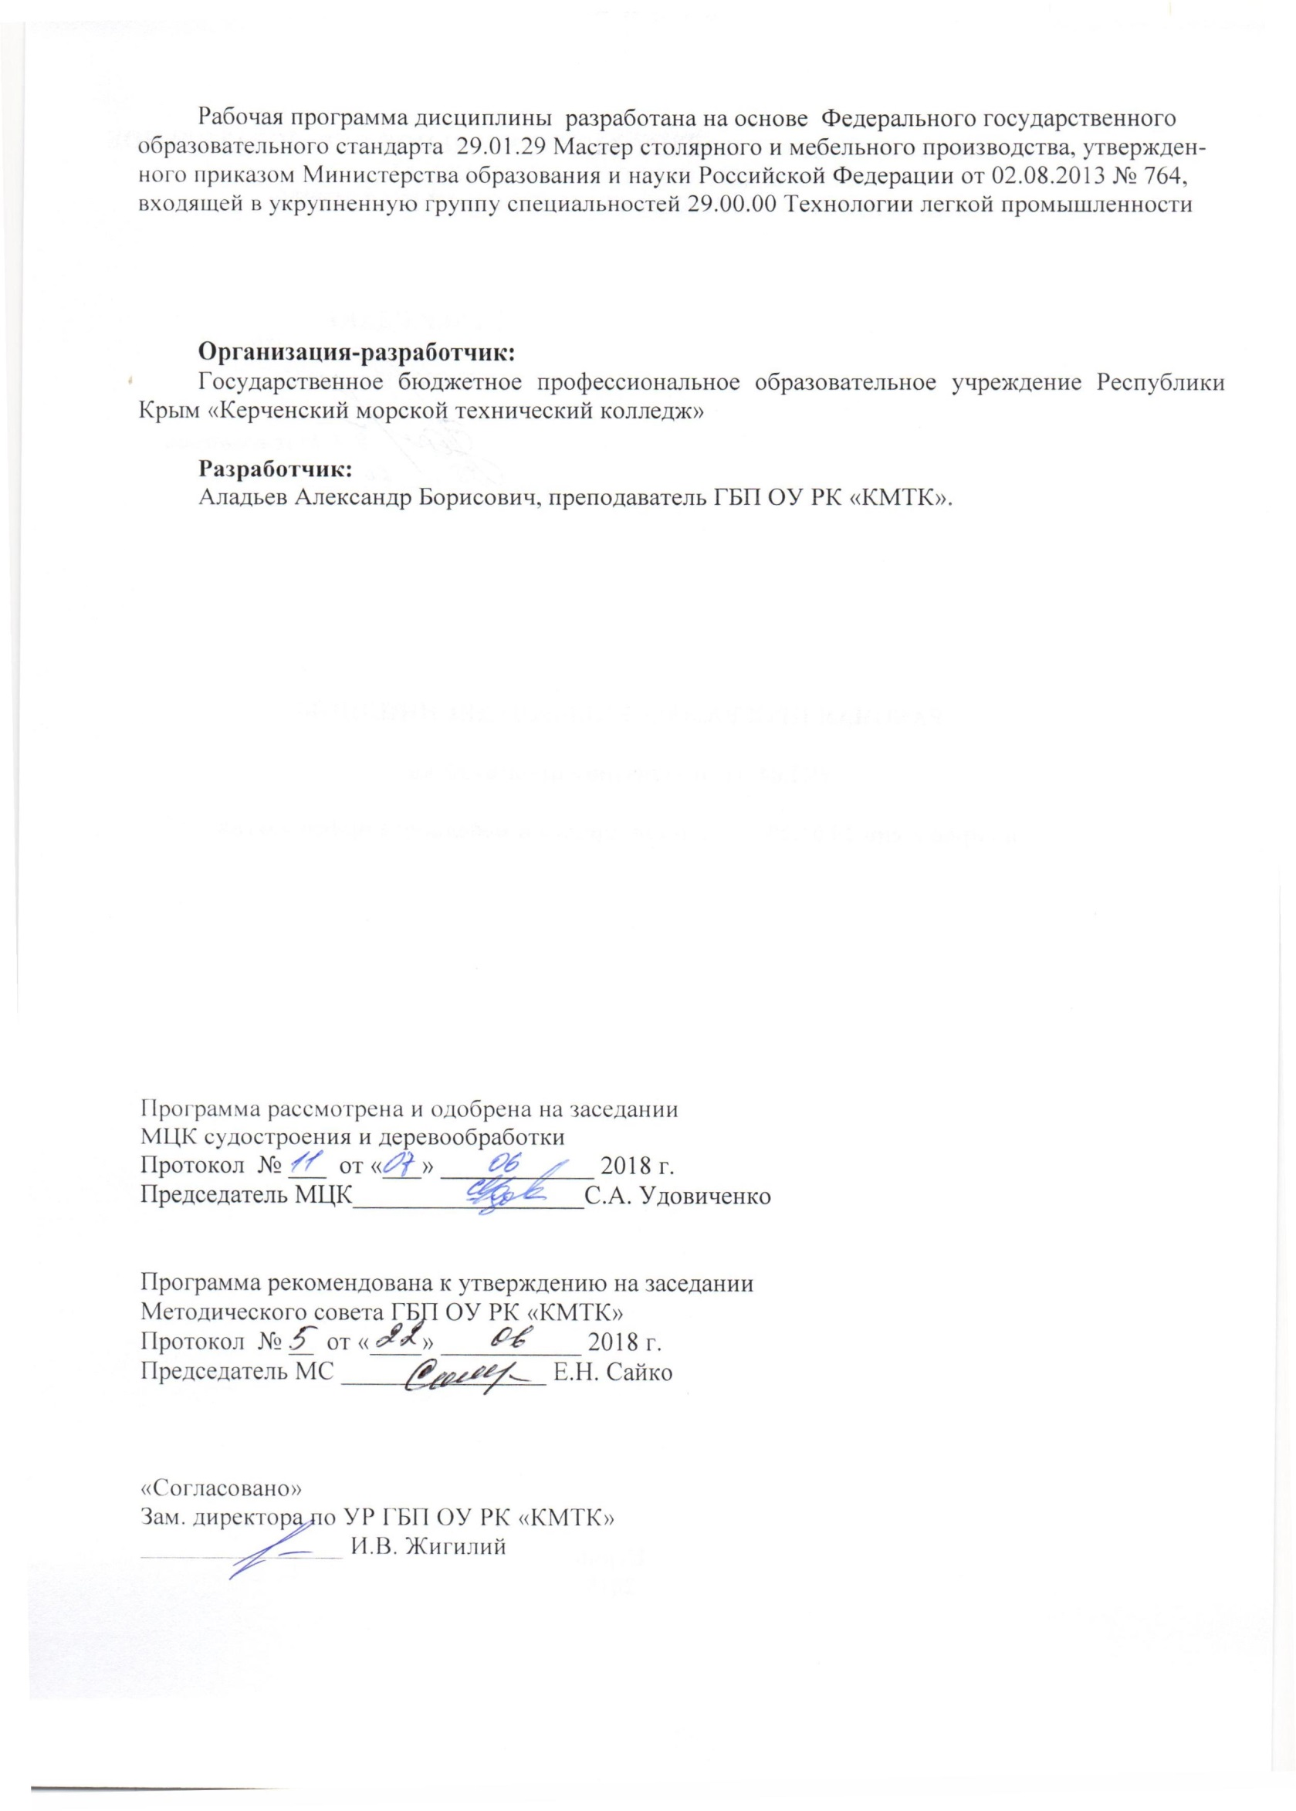
Рабочая программа дисциплины разработана на основе Федерального государственного образовательного стандарта 29.01.29 Мастер столярного и мебельного производства, утвержденного приказом Министерства образования и науки Российской Федерации от 02.08.2013 № 764, входящей в укрупненную группу специальностей 29.00.00 Технологии легкой промышленности

Организация-разработчик:
Государственное бюджетное профессиональное образовательное учреждение Республики Крым «Керченский морской технический колледж»

Разработчик:
Аладьев Александр Борисович, преподаватель ГБП ОУ РК «КМТК».

Программа рассмотрена и одобрена на заседании
МЦК судостроения и деревообработки
Протокол № ___ от «___» ____________ 2018 г.

Председатель МЦК__________________С.А. Удовиченко

Программа рекомендована к утверждению на заседании
Методического совета ГБП ОУ РК «КМТК»
Протокол № __ от «____» ___________ 2018 г.
Председатель МС ________________ Е.Н. Сайко

«Согласовано»
Зам. директора по УР ГБП ОУ РК «КМТК»
________________ И.В. Жигилий

СОДЕРЖАНИЕ

 | стр.
1.ПАСПОРТ РАБОЧЕЙ ПРОГРАММЫ УЧЕБНОЙ | 4
2.СТРУКТУРА и содержание УЧЕБНОЙ ДИСЦИПЛИНЫ | 5
3.условия реализации учебной дисциплины | 8
4. Контроль и оценка результатов Освоения учебной дисциплины | 9
5. лист изменений, дополнений | 10

1. ПАСПОРТ ПРОГРАММЫ УЧЕБНОЙ ДИСЦИПЛИНЫ
ОП.04 АВТОМАТИЗАЦИЯ ПРОИЗВОДСТВА

  - Область применения программы
Программа учебной дисциплины «Автоматизация производства» является частью основной профессиональной образовательной программы - программы подготовки квалифицированных рабочих, служащих в соответствии с ФГОС по профессии СПО 29.01.29 «Мастер столярного и мебельного производства», входящей в состав укрупненной группы профессий, по направлению подготовки 29.00.00 Технологии легкой промышленности.
Рабочая программа учебной дисциплины может быть использована в дополнительном профессиональном образовании (в программах повышения квалификации и переподготовки) и профессиональной подготовке работников в области производства столярных и мебельных изделий.

  - Место дисциплины в структуре основной профессиональной образовательной программы: дисциплина входит в общепрофессиональный цикл.

1.3. Цели и задачи дисциплины- требования к результатам освоения дисциплины:

В результате освоения дисциплины обучающийся должен уметь:
- управлять автоматическими и полуавтоматическими линиями, станками и оборудованием для механической обработки древесины в пределах выполняемой работы;
- производить техническое обслуживание и ремонт автоматических и полуавтоматических линий, станков и оборудования для механической обработки древесины в пределах выполняемой работы;

В результате освоения дисциплины обучающийся должен знать:

технологические основы автоматизации производства;

основные типы автоматических и полуавтоматических линий, станков и оборудования для механической обработки древесины;

технологию управления автоматическими и полуавтоматическими линиями, станками и оборудованием для механической обработки древесины в пределах выполняемой работы;

правила эксплуатации, порядок обслуживания и ремонта автоматических и полуавтоматических линий, станков и оборудования для механической обработки древесины в пределах выполняемой работы

1.4. Рекомендуемое количество часов на освоение программы дисциплины:
Максимальный учебной нагрузки обучающегося - 48 часа, в том числе:
обязательной аудиторной учебной нагрузки обучающегося – 32 часов;
самостоятельной работы обучающегося - 16 час.

2. СТРУКТУРА И СОДЕРЖАНИЕ УЧЕБНОЙ ДИСЦИПЛИНЫ

2.1. Объем учебной дисциплины и виды учебной работы

Вид учебной работы | Объем часов
Максимальная учебная нагрузка (всего) | 48
Обязательная аудиторная учебная нагрузка (всего) | 32
в том числе:
теоретические занятия | 20
практические работы | 12
Самостоятельная работа студента (всего) | 16
Итоговая аттестация в форме зачета

2.2. Тематический план и содержание учебной дисциплины ОП.04 «Автоматизация производства»

Наименование разделов и тем | Содержание учебного материала, лабораторные работы и практические занятия, самостоятельная работа обучающихся |  | Объем часов | Уровень освоения
1 | 2 |  | 3 | 4
Раздел 1. Основные сведения об автоматизации производства. |  |  | 27
Тема 1.1. Понятия о механизации и автоматизации производства. | Содержание учебного материала |  | 6
 |  | Условия эффективного внедрения автоматизации. | 2 | 1, 2
 |  | Автоматические системы и средства автоматизации. | 2 | 1, 2
 |  | Задающие и измерительные устройства. Усилительные и преобразующие устройства. | 2 | 1, 2
 | Практические занятия |  | 2
 | 1 | Выполнение эскизов исполнительных приборов и силовых механизмов с описанием принципа действия. | 2
 | Самостоятельная работа обучающихся  Подготовка сообщений на темы: Роль и значение блоков, входящих в автоматическую систему. Задатчики и датчики автоматической системы. Маятниковое реле времени. |  | 4
Тема 1.2. Технологические основы автоматизации деревообработки. | Содержание учебного материала |  | 6
 |  | Автоматизация сортировки и пакетирования пиломатериалов. | 2 | 1, 2
 |  | Автоматизация процесса сушки древесины. | 2 | 1, 2
 |  | Автоматизация раскроя пиломатериалов на заготовки. | 2 | 1, 2
 | Практические занятия |  | 4
 | 1 | Составление схемы линия раскроя плитных материалов. | 2
 | 2 | Определение состава автоматизированной линии станочной обработки заготовок. | 2
 | Самостоятельная работа обучающихся  Составление и заполнение таблицы: Сравнительный анализ процесса склеивания на автоматизированном и штучном производствах.  Подготовка сообщения: Механизация и автоматизация процессов фанерования и отделки. |  | 5
Раздел 2. Примеры автоматизации производства. |  |  | 21
Тема 2.1. Автоматизация производства оконных блоков. | Содержание учебного материала |  | 2
 |  | Оконные блоки и технологичность их конструкции. | 1 | 1, 2
 |  | Особенности планирования автоматизированного производства. | 1 | 1, 2
 | Практические занятия |  | 2
 | Определение состава автоматизированной линии производства оконных блоков |  | 2
 | Самостоятельная работа обучающихся  Составление конспекта по темам: Линии раскроя и сращивания материалов. Автоматические линии обработки заготовок. Автоматизированное оборудование для сборки створок. Оборудование для сборки коробок и створок. |  | 2
Тема 2.2. Автоматизация производства дверных блоков. | Содержание учебного материала |  | 2
 |  | Технологичность конструкции дверных блоков. | 1 | 1, 2
 |  | Технологические основы автоматизированного оборудования. | 1 | 1, 2
 | Практические занятия |  | 2
 | 1 | Определение состава автоматизированной линии производства дверных блоков | 2
 | Самостоятельная работа обучающихся  Подготовка рефератов: Оборудование для раскроя пиломатериалов и склеивания. Автоматическая линия обработки брусков. Механизация и автоматизация формирования дверей. Автоматизация обработки дверей по периметру. |  | 2
Тема 2.3. Особенности технологий с использованием обрабатывающих центров с ЧПУ. | Содержание учебного материала |  | 4
 |  | Особенности технологий с использованием обрабатывающих центров с ЧПУ. | 1 | 1, 2
 |  | Программирование обработки заготовок для обрабатывающих центров. | 2 | 1, 2
 |  | Техника безопасности при обслуживании обрабатывающих центров и автоматических линий. | 1 | 1, 2
 | Практические занятия |  | 2
 | 1 | Программирование обработки заготовок для обрабатывающих центров. | 2
 | Самостоятельная работа обучающихся  Подготовка сообщений: Робототехнические комплексы, автоматические линии. Автоматизация и роботизация производства. |  | 3
Всего |  |  | 48

Для характеристики уровня освоения учебного материала используются следующие обозначения:
1. – ознакомительный (узнавание ранее изученных объектов, свойств);
2. – репродуктивный (выполнение деятельности по образцу, инструкции или под руководством)
3. – продуктивный (планирование и самостоятельное выполнение деятельности, решение проблемных задач)

3. условия реализации программы дисциплины.

3.1. Требования к минимальному материально-техническому обеспечению
Реализация программы дисциплины требует наличия учебного кабинета «Автоматизация производства».
Оборудование учебного кабинета:
- места по количеству обучающихся;
- рабочее место преподавателя;
- комплект учебно-наглядных пособий по дисциплине;
Технические средства обучения:
- компьютер с лицензионным программным обеспечением и мультимедиапроектор.
Оборудование лаборатории и рабочих мест лаборатории:
- посадочные места по количеству обучающихся для одной учебной группы;
- лабораторные столы;
- лабораторный стенд «Средства автоматизации и управления» САУ;
- методическое обеспечение по дисциплине «Основы автоматизации производства»;
- АРМ преподавателя.

3.2. Информационное обеспечение обучения
Перечень рекомендуемых учебных изданий, Интернет-ресурсов, дополнительной литературы

Основные источники:
Дополнительные источники:
- Крейндлин Л.Н. Столярные, плотничные, стекольные и паркетные работы. М. Академия 1999
- Пантелеев, В.Н. Основы автоматизации производства: учеб.пособие для нач. проф. образования / В.Н. Пантелеев, В.М. Прошин. – М.: Академия, 2008. – 192 с.
- Рыкунин С.Н., Кандалина Л.Н. Технология деревообработки. М. Академия 2005
- Сахаров М.Д. Автоматизация производства столярных изделий. М. Высшая школа 1969
- Шишмарев, В.Ю. Автоматизация технологических процессов: учеб.пособие для студ. сред. проф. образования / В.Ю. Шишмарев. – М.: Академия, 2009. – 352 с.
- Шишмарев, В.Ю. Типовые элементы автоматического управления: учеб.пособие для студ. сред. проф. образования / В.Ю. Шишмарев. – М.: Академия, 2007. – 304 с.
- Шумега С.С. Иллюстрированное пособие по производству столярно-мебельных изделий. М. Экология, 1991.
- Черпаков, Б.И. Автоматизация и механизация производства: учеб.пособие для студ. учреждений сред. проф. образования / Б.И. Черпаков, Л.И. Вереина. – М.: Академия, 2008. – 384 с.

4. Контроль и оценка результатов освоения Дисциплины

Контроль и оценка результатов освоения учебной дисциплины осуществляется преподавателем в процессе проведения практических занятий и лабораторных работ, тестирования, а также выполнения обучающимися индивидуальных заданий, проектов, исследований.

Результаты обучения  (освоенные умения, усвоенные знания) | Основные показатели оценки результата
Умения:  - управлять автоматическими и полуавтоматическими линиями, станками и оборудованием для механической обработки древесины в пределах выполняемой работы;  - производить техническое обслуживание и ремонт автоматических и полуавтоматических линий, станков и оборудования для механической обработки древесины в пределах выполняемой работы;  Знания:  технологические основы автоматизации производства;  основные типы автоматических и полуавтоматических линий, станков и оборудования для механической обработки древесины;  технологию управления автоматическими и полуавтоматическими линиями, станками и оборудованием для механической обработки древесины в пределах выполняемой работы;  правила эксплуатации, порядок обслуживания и ремонта автоматических и полуавтоматических линий, станков и оборудования для механической обработки древесины в пределах выполняемой работы | Демонстрация умения управлять автоматическими и полуавтоматическими линиями, станками и оборудованием для механической обработки древесины в пределах выполняемой работы;  Демонстрация умения производить техническое обслуживание и ремонт автоматических и полуавтоматических линий, станков и оборудования для механической обработки древесины в пределах выполняемой работы;  Демонстрация знаний технологических основ автоматизации производства;  Демонстрация знаний основных типов автоматических и полуавтоматических линий, станков и оборудования для механической обработки древесины;  Демонстрация знаний технологии управления автоматическими и полуавтоматическими линиями, станками и оборудованием для механической обработки древесины в пределах выполняемой работы;  Демонстрация знаний правил эксплуатации, порядка обслуживания и ремонта автоматических и полуавтоматических линий, станков и оборудования для механической обработки древесины в пределах выполняемой работы

5 .ЛИСТ ИЗМЕНЕНИЙ, ДОПОЛНЕНИЙ

Дата внесения изменении, дополнений | Номер листа/раздела рабочей программы | Краткое содержание изменения | Основания для внесения изменений | Подпись лица, которое вносит изменения

